久荣条形码管理系统

操作手册

文件信息：
版本号 | V1.1
文件编号
更新日期
参考文件
编制
审核

目录
1 客户端操作说明 4
1.1 用户登陆 4
1.2 门号对照表 5
1.3 现品票 6
1.4 备货计划 7
1.5 备货计划列表 11
1.6 从列表打开单据 12
1.7 出库 13
1.8 存量查看 14
1.9 预警 15
2 采集器端操作说明 16
2.1 登录 16
2.2 主界面 16
2.3 现品票登记 17

主要按钮名称解释
- 查询，可填写查询条件，对所需单据进行定位查询。
- 新增，新增加一张空白的单据。
- 删除，可以删除当前单据。
- 保存，保存当前单据。
- 返回，返回列表页面

客户端操作说明

用户登陆

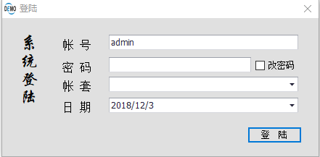
操作说明：
1. 输入帐号
2. 填写密码
3. 选择账套
4. 点击“登录”按钮

门号对照表
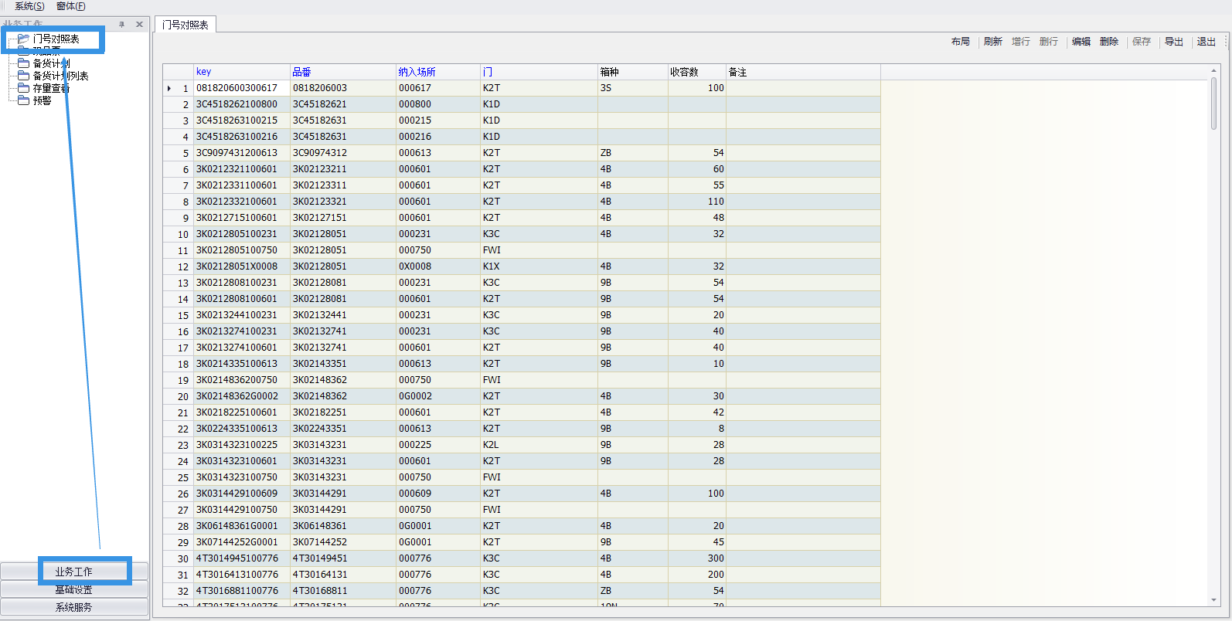

门号对照表：登记门号对照信息
操作说明：
- 刷新：获得最新数据
- 增加，修改
  - 点击“编辑”按钮
  - 在列表中编辑信息
    - 增行：在列表末尾增加一条空白行
    - 删行：将选中的一行数据从列表中删除（不删除记录）
  - 保存
- 删除
  - 选中需要删除的数据行
  - 点击“删除”按钮，删除数据
- 导出：导出列表到Excel

现品票
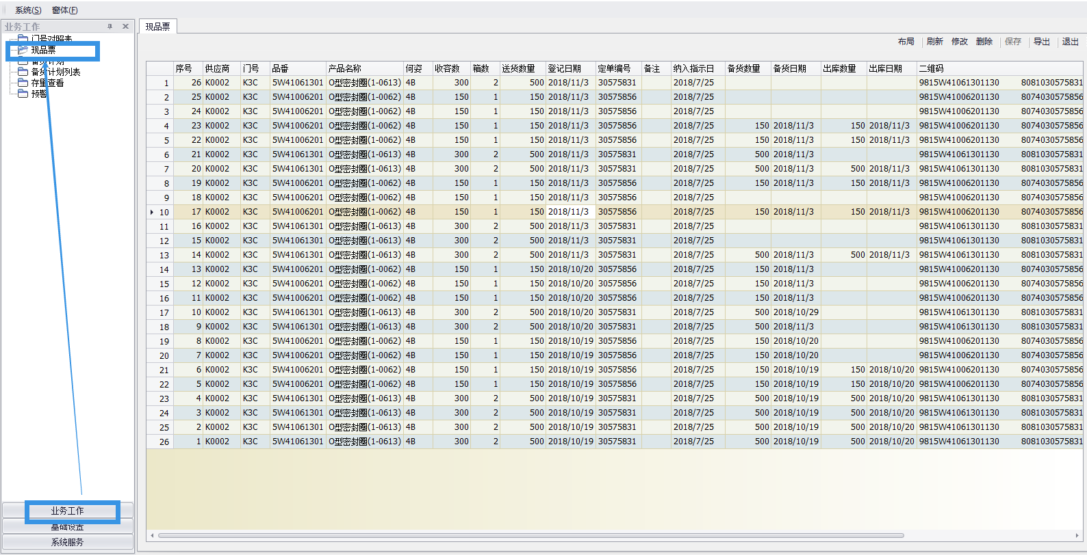
现品票：登记现品票，可用于查看，维护。
- 刷新：获得最新数据
- 编辑
  - 点击“编辑”按钮
  - 在列表中编辑信息
  - 保存
- 删除
  - 选中需要删除的数据行
  - 点击“删除”按钮，删除数据
- 导出：导出列表到Excel
- 增加：通过采集器扫描现品票二维码的能级

备货计划
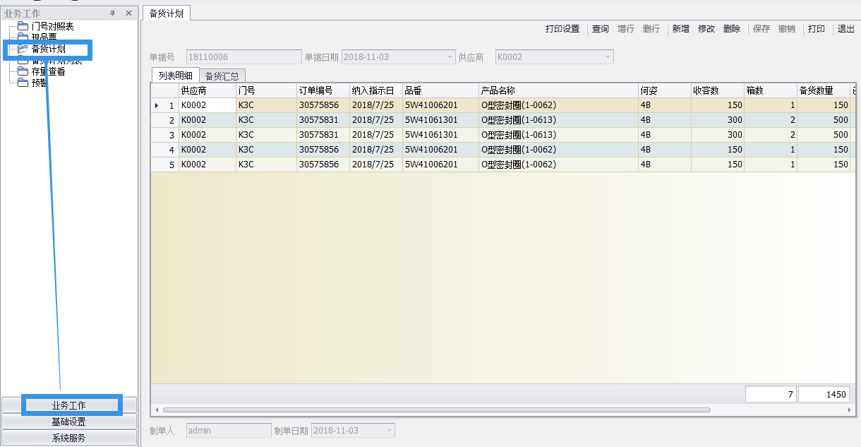
备货计划：根据客户要求准备发货，备货数据为登记的现品票（未发出）
- 查询：查看指定的单据
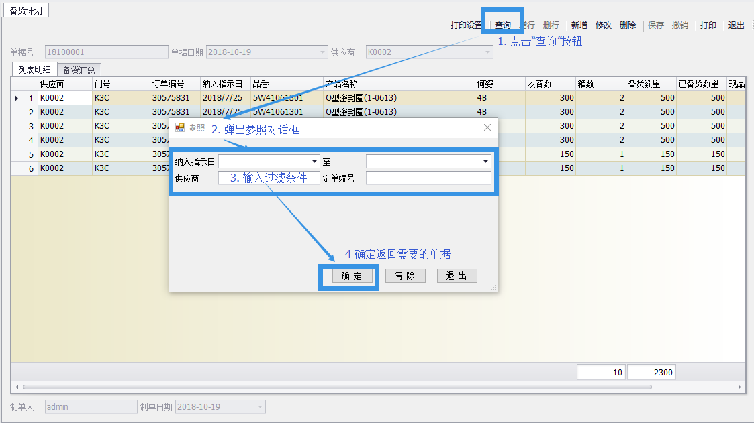

- 新增
  - 筛选需要备货的现品票
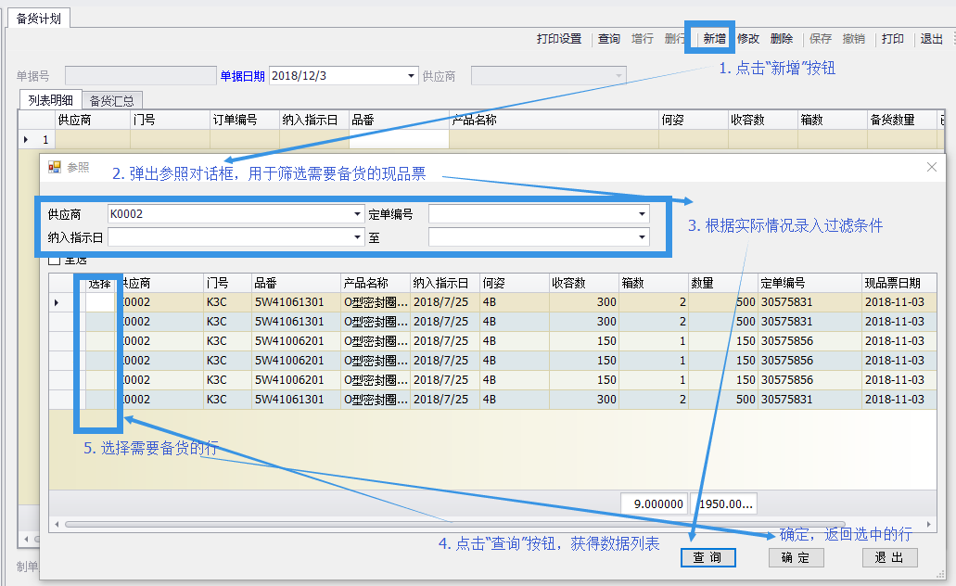
  - 保存
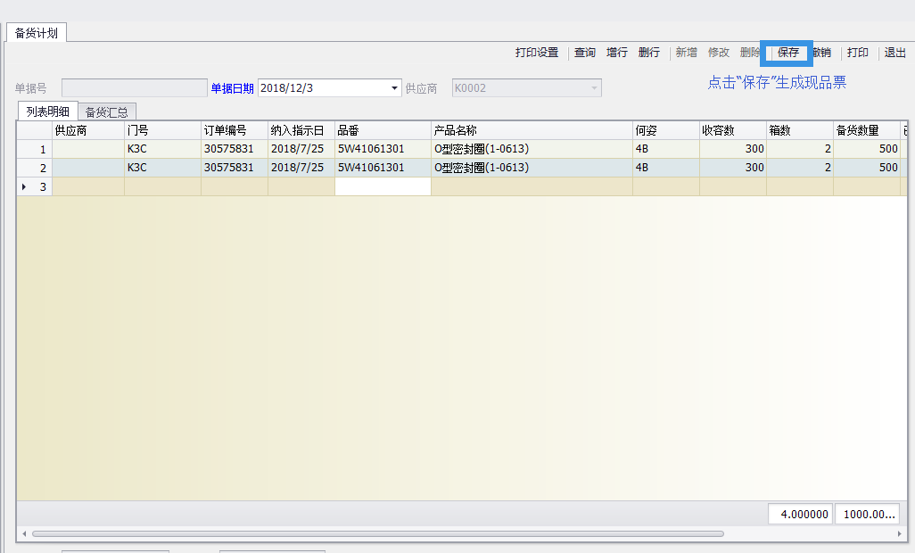
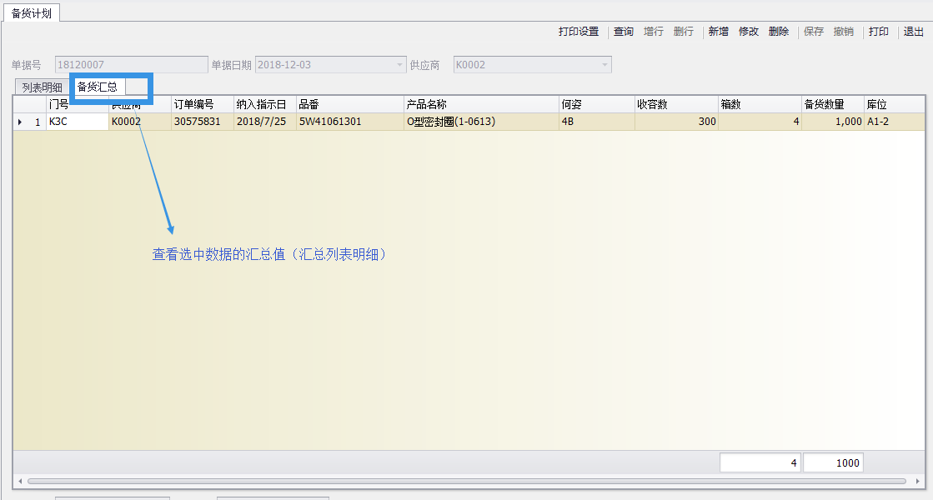
- 修改
  - 查询需要修改的单据
  - 修改单据
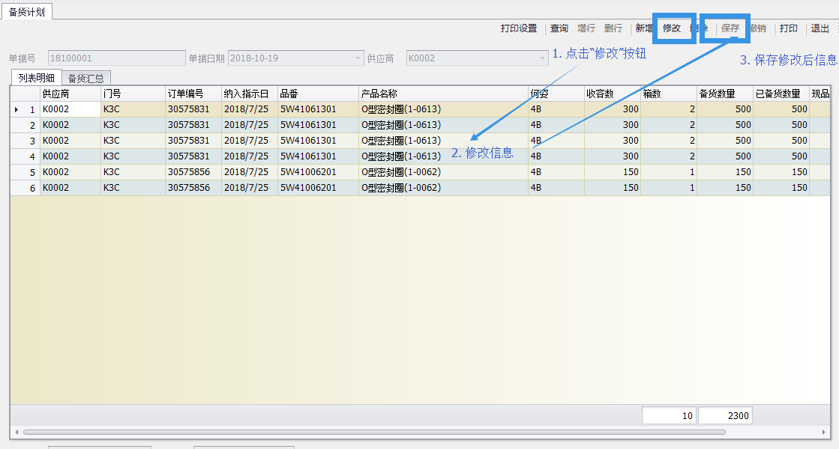
- 删除
  - 查询需要修改的单据
  - 删除单据
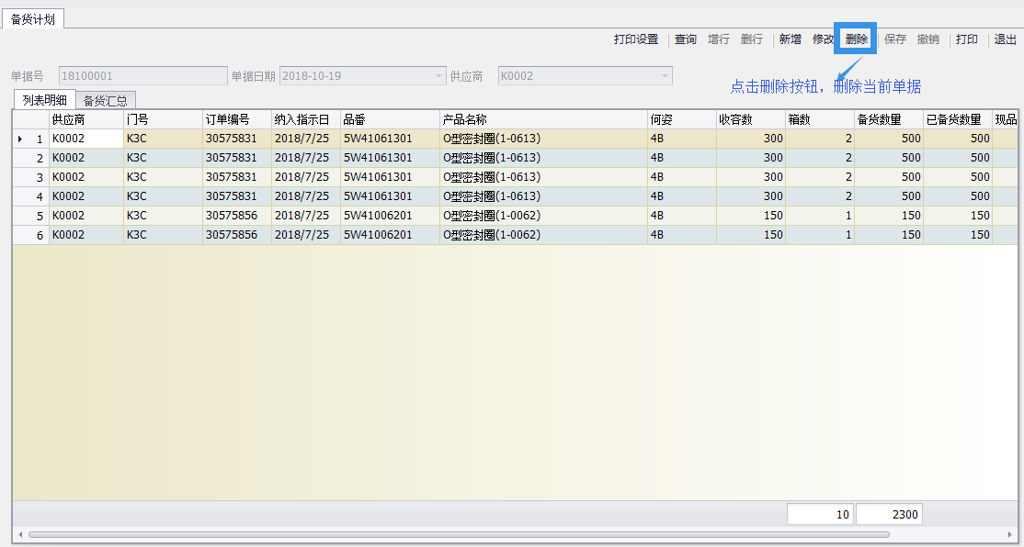
- 打印
  - 查询需要打印的单据
  - 打印单据
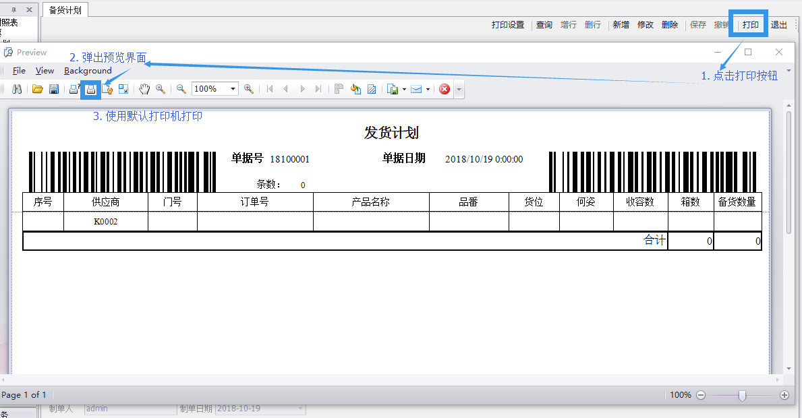

备货计划列表
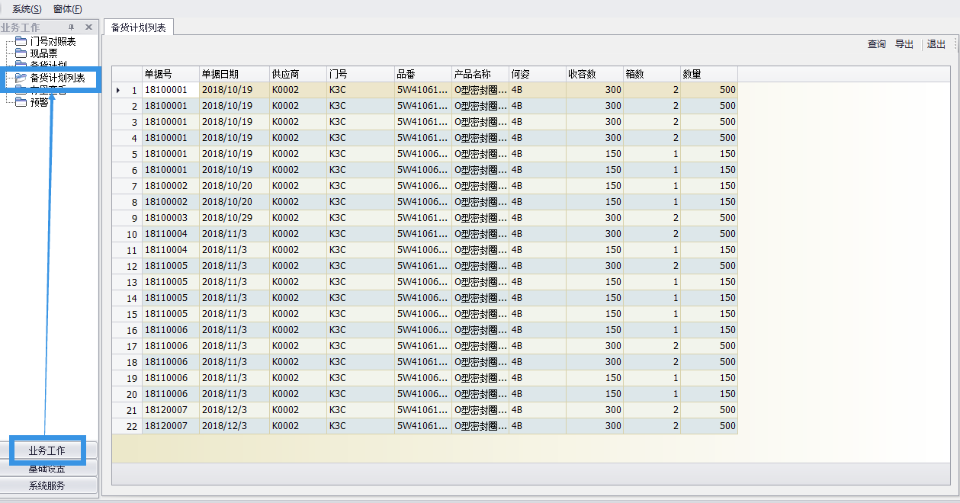
- 查询
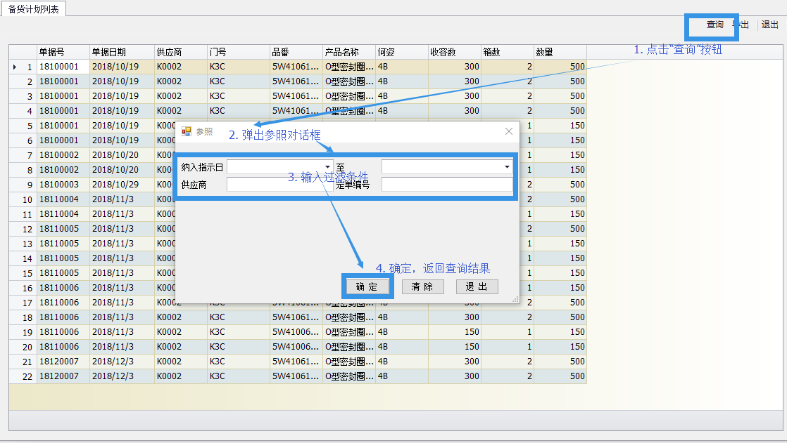

从列表打开单据
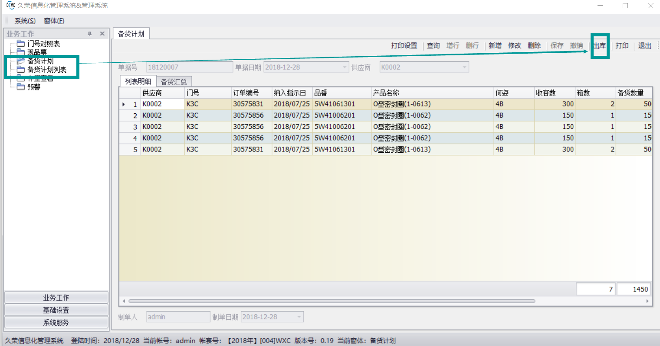
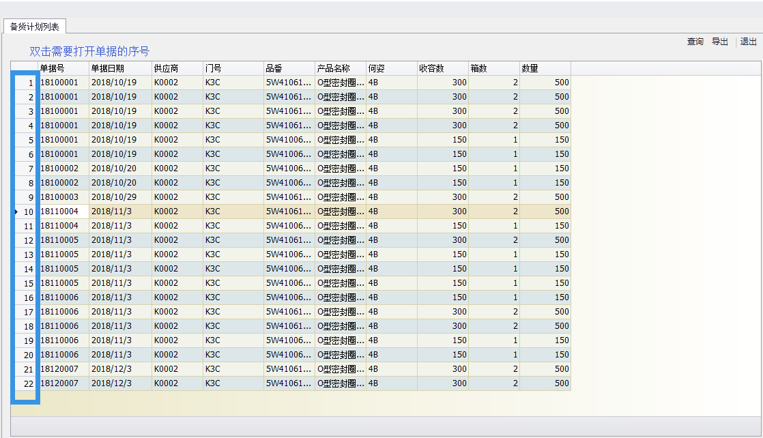

出库
- 打开需要出库的备货计划
- 点击“出库”按钮
- 保存成功提示在T6中生成的出库单号
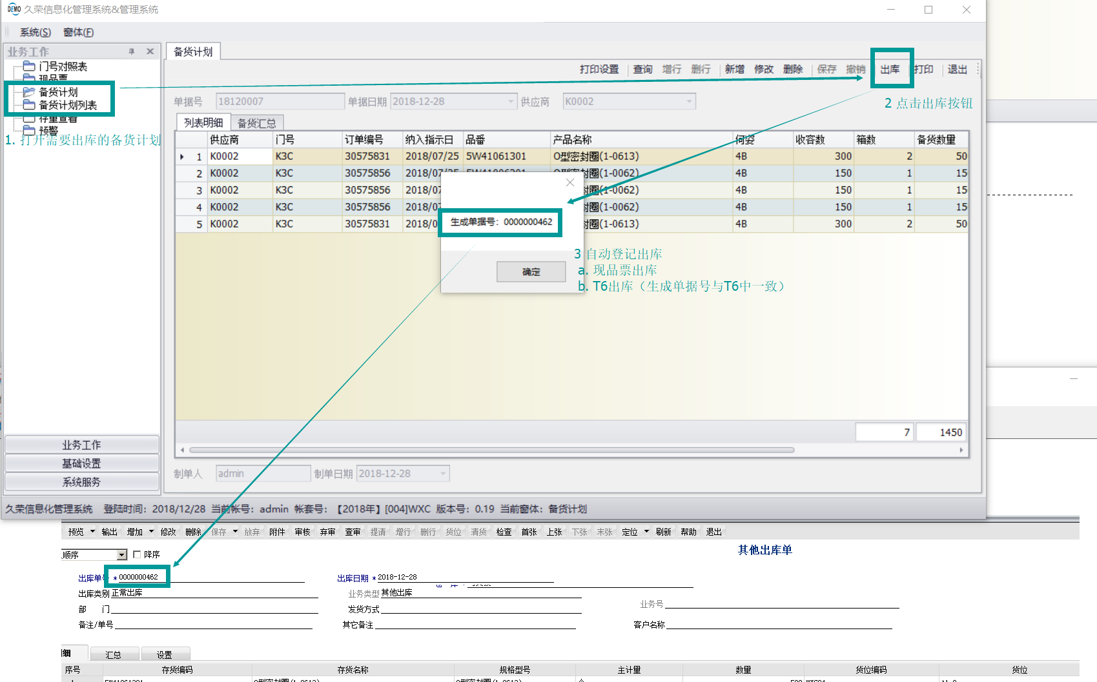
- 出库后发现错误，需要到T6中删除对应的出库单，然后在返回本系统处理

存量查看
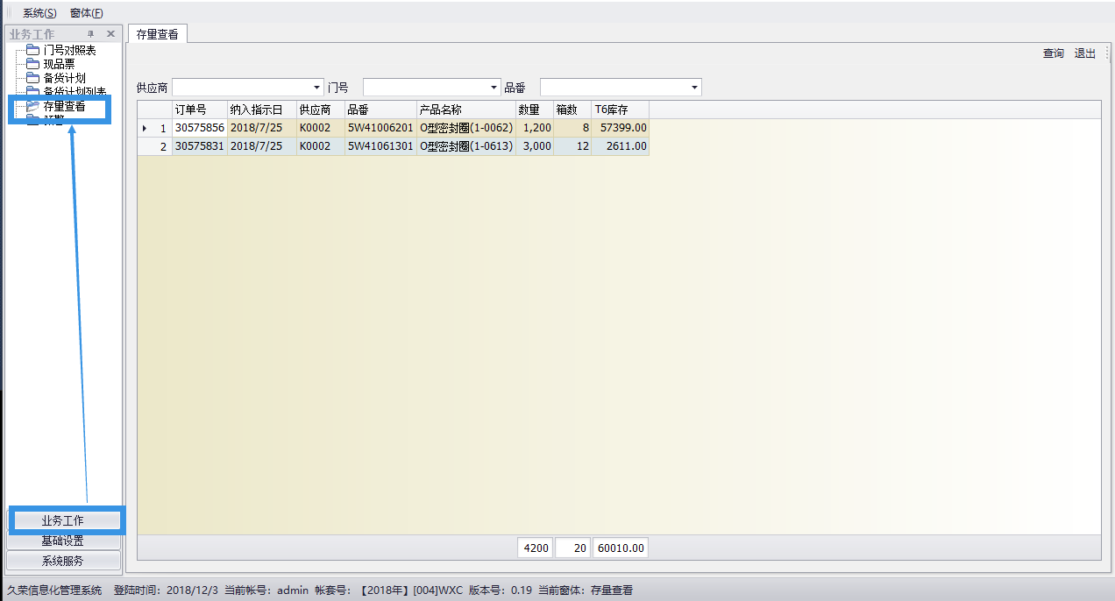

预警
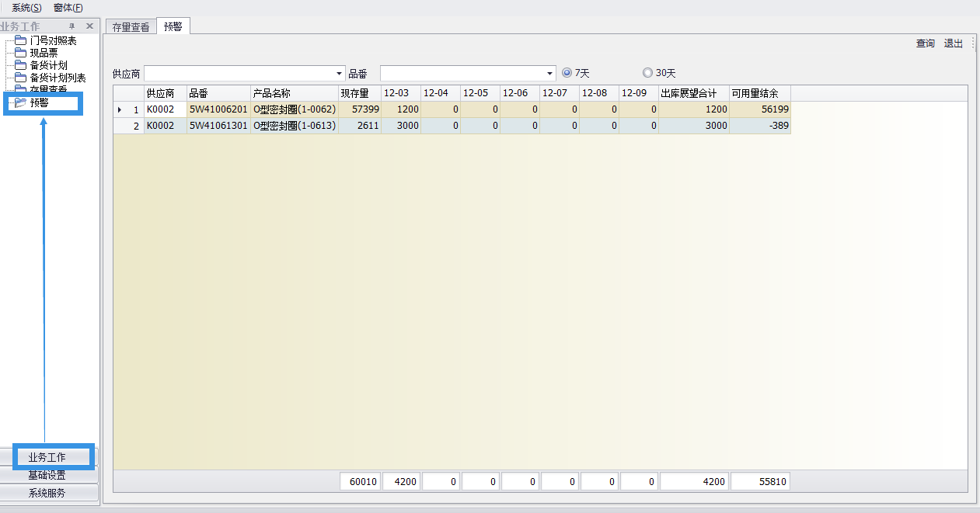

采集器端操作说明

登录
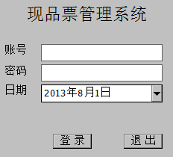
操作说明：
1. 输入帐号
2. 填写密码
3. 点击“登录”按钮

主界面
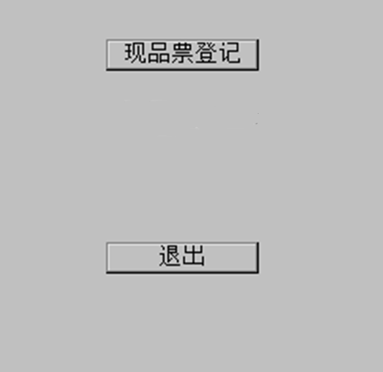

现品票登记
- 在主界面点击“现品票登记”按钮
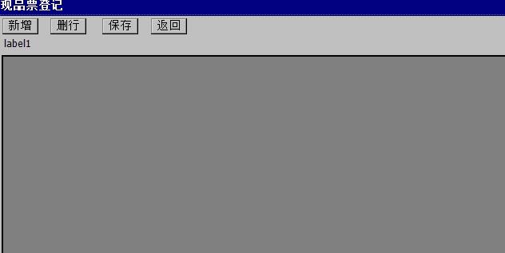
- 新增
  - 点击“新增”按钮，打开登记单
  - 扫描二维码获得数据（扫描成功会有滴滴声提示并伴随震动）
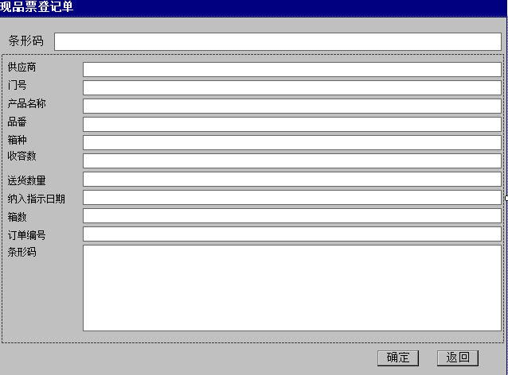
  - 扫描完成后点击“返回”按钮
    - 删行：对于多扫描的数据可以选中行后点击“删行”按钮
  - 核对数据后点击“保存”按钮保存单据，保存后可以到客户端现品票中查看

